Stampa laboratorio + etichetta :

Per stampa automatica, impostare la stampante su CONCSDS con funzione :
- CERZSSL (Scheda Laboratorio)
- CERZSEL (Etichetta Laboratorio)

Variazione Stato Controlli (WN_QQUA8), aggiungere due opzioni per stampa scheda laboratorio e stampa etichetta laboratorio :

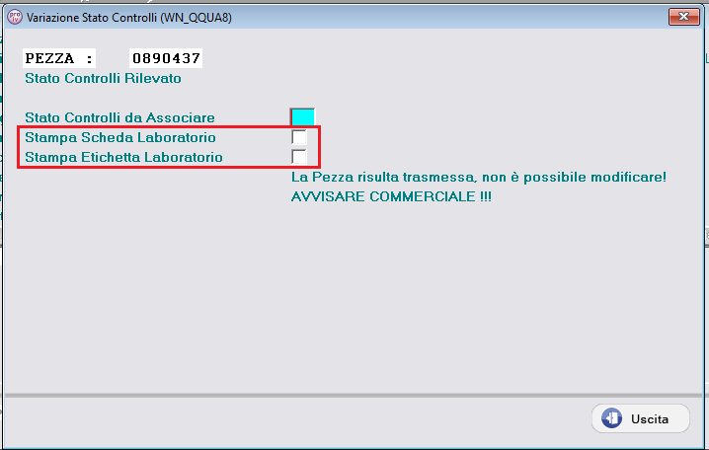

Visualizza Controllo Qualità Veloce (WN_QQUA5), aggiungere due pulsanti per stampa scheda laboratorio e stampa etichetta laboratorio :

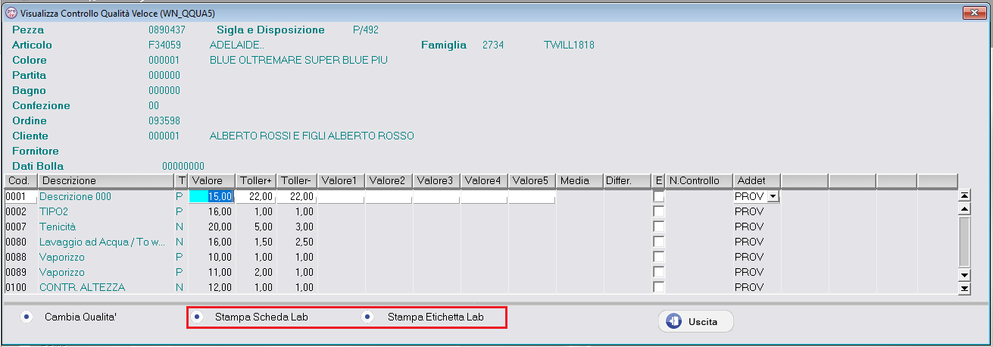

Visualizza Controllo Qualità (WN_QQUA), aggiungere due pulsanti per stampa scheda laboratorio e stampa etichetta laboratorio :

